Сохранить память о войне, о ее героях нам помогают книги
Знакомить детей с такими произведениями необходимо уже с младшего школьного возраста. Прежде чем начать чтение книг о войне, стоит поговорить с ребенком об истории, в доступной форме изложить основные факты, рассказать о том, что солдаты защищали свои дома и своих родных от жестоких захватчиков, проявляя при этом мужество и героизм. Можно рассказать и о том, как трудно жилось женщинам и детям, чьи мужья, братья и отцы отправились на фронт, но они стойко переживали все испытания.

В известной книге Светланы Алексиевич «У войны не женское лицо» есть очень важная и глубокая мысль: «Если не забывать войну, появляется много ненависти. А если войну забывают, начинается новая».

Тема войны очень глубокая и серьёзная, особенно для детей 5-6 лет. У этого возраста есть своя специфика: ребенку не свойственно трагическое восприятие мира из – за ограниченного детского опыта и присутствия недостаточной сформированности временных связей. К тому же в век информационных технологий у современных детей понемногу стирается грань между реальностью и игрой. Мышление в дошкольном возрасте носит ярко выраженный конкретный, образный характер и во многом еще сохраняет тесную связь с практической деятельностью. Детям очень трудно понять то, что не проходит через их практическую деятельность. Поэтому следует уделить особое внимание на эмоциональное восприятие детьми темы войны - борьбы добра со злом. Ведь им недостаточно знать, надо чувствовать. Воспринятая сердцем, вся информация может запомниться надолго и дать неожиданные результаты.
Предлагаем список художественной литературы, которую можно прочитать в кругу семьи с детьми дошкольного возраста, а затем совместно обсудить полученные впечатления от прочитанного
- А. Барто «Звенигород» - о военном детстве в тылу.
- С. М. Георгиевская «Галина мама». Эта небольшая повесть написана для малышей, о воинской доблести.

- Ю. П. Герман «Вот как это было». Повесть написана от имени маленького героя Мишки. Автор показал войну, блокаду в детском восприятии.

- В. Ю. Драгунский «Арбузный переулок» Отец рассказывает Дениске о своем голодном военном детстве.
- В. А. Осеева «Андрейка». Рассказ о семилетнем Андрейке, помогающем матери в тяжелые военные годы и старающемся заменить ушедшего на фронт старшего брата.
- К. Г. Паустовский «Стальное колечко». Сказка о девочке и волшебном колечке, которое подарил ей боец.
- Ю. Яковлев «Как Сережа на войну ходил». Пронзительная сказка о мальчике Сереже, который хотел увидеть войну собственными глазами. И повел его по военной дороге ни кто иной, как родной дедушка, погибший в неравном бою.
- Иванов А. «Как Андрейка на фронт бега».
Осень 1941 года. Андрейка, герой этой книжки, ещё мал. Но и он решил, что не может быть в стороне от всенародной борьбы с фашистами. И тайком от родителей отправился из далёкого сибирского села на фронт.
- Семенцова В. «Лист фикуса». О жизни маленькой девочки и ее мамы в блокадном Ленинграде.
- Туричин И. «Крайний случай».
Повесть-сказка о подвигах русского богатыря, солдата Ивана
- Баруздин С. «Шел по улице солдат»
Это рассказ о солдате. О необыкновенном солдате. О человеке с оружием в руках и с красной звездой на шапке. Это - рассказ о герое.
- Митяев А. «Письмо с фронта»
Рассказы о Великой Отечественной войне
- Шишов А. «Лесная девочка». Из книжки ребята узнают о судьбе маленькой девочки Тани, внучки старого партизана, в годы Великой Отечественной войны.
-Л. Кассиль "Твои защитники". Сборник маленьких рассказов об армии и войне, написанных в 1942 г.
-Солдатская сказка К. Паустовского “Похождения жука-носорога“.
Когда Петр Терентьев уходил из деревни на войну, маленький сын его Степа не знал, что подарить отцу на прощание, и подарил наконец старого жука-носорога. Жук прошел вместе с отцом всю войну и вернулся в родные края.

- Л.Кассиль. "Рассказ об отсутствующем."
Это одно из самых первых произведений советской литературы, запечатлевших подвиг юного героя Великой Отечественной войны, отдавшего свою жизнь для спасения жизни других людей.

Конечно, это не все произведения, которые можно прочитать с детьми дошкольного возраста. Но ясно одно – говорить о войне, читать о ней не только следует, но и необходимо. Важен, прежде всего, тот смысл, те ценности, которые с детства будет усваивать растущий человек с помощью нас – взрослых, и над которыми он будет думать если не сейчас, то впоследствии.
МБДОУ Ойховский
детский сад №3 «Колокольчик»

Читаем детям о войне

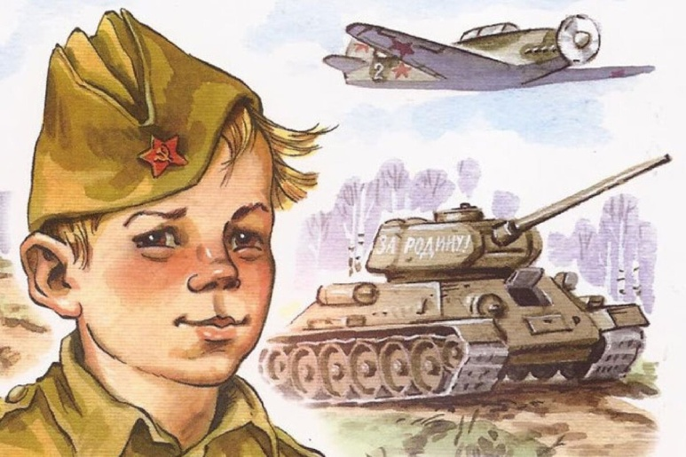

Подготовила: Квитченко О.М., воспитатель
2021

